ФОРМИРОВАНИЕ ФУНКЦИОНАЛЬНОЙ ГРАМОТНОСТИ НА УРОКАХ ГЕОГРАФИИ

«Функционально грамотный человек — это человек, который способен использовать постоянно приобретаемые в течение жизни знания, умения и навыки для решения максимально широкого диапазона жизненных задач в различных сферах человеческой деятельности, общения и социальных отношений»
В центре внимания в географии остаются такие виды функциональной грамотности, как читательская, картографическая, математическая, естественнонаучная. Одной из проблем, существующих сегодня на уроке географии, является то, что среднестатистический ученик не хочет, не умеет читать и анализировать прочитанное. При сдаче ОГЭ и ВПР учащиеся невнимательно читают задания и инструкции к ним и в связи с этим неправильно выполняют задания.
Более сложной является работа это преобразование содержание текста в график, диаграмму, схему, таблицу, карту. А также использование этой информации для решения практико-ориентированных задач.

Задание, направленное на формирование картографической грамотности при сдаче ОГЭ

№2. Страны, граничащие с Россией. Крайние точки.
Атлас 8 класс. Карта «Географическое положение России».

№3. Вопросы о климате России.
Атлас 8 класс. Климатическая карта.
№4. Вопросы по экономике России.
Атлас 9 класс. Карты, например, «Машиностроение», «Топливная промышленность» и т.д.
№5. Вопрос по синоптической карте.
Задания 5-6 выполняются с использованием карты погоды

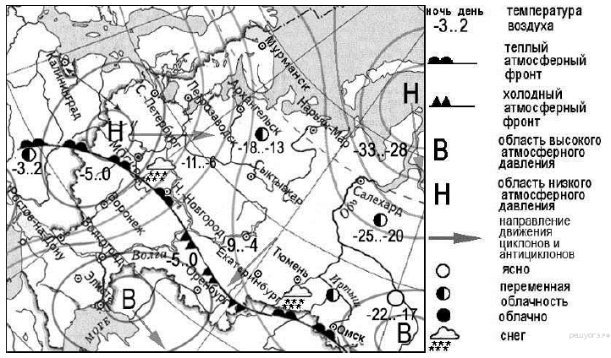

Какой из городов находится в зоне действия циклона или антициклона.
В каком городе возможно похолодание? (Там, куда идет холодный фронт)
В каком городе возможно потепление? (Там, куда идет теплый фронт)
Где будут выпадать осадки – там, где циклон или атмосферный фронт

№7. Определить координаты.
Если город – Атлас 7 класс – политическая карта мира. (Атлас 8 класс – города России)
Если гора, вулкан – Атлас 7 класс – физическая карта мира (Атлас 8 класс – Россия)
9. Определить направление от одного объекта на другой. Топографическая карта
Задания 9 – 12 выполняются с использование топографической карты

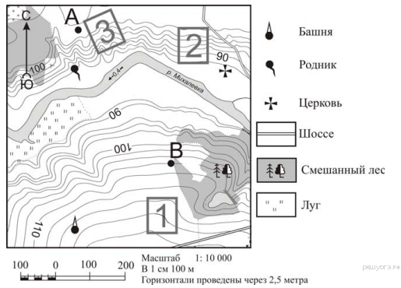

№12. Работа по топографической карте . Определить какой из участков подходит для:
-Катания на санках, горных лыжах (1.Есть склон 2.Нет кустарников, ям)
-футбольного поля (1. Ровный рельеф 2. Нет ям, кустарника, леса)
- фруктового сада (1. Южный склон 2. Рядом дорога)

№13. В каком из регионов плотность населения наибольшая?
Атлас 9 класс. Карта «Плотность населения». Соотнести две карты: «Плотность населения» и «Административную карту».

№17. Расположить города в порядке увеличения (уменьшения) численности населения.
Атлас 9 класс. Ката плотность населения. Смотрим города по кружочкам.
Города миллионеры России

№18. Проанализируйте климатограмму и определите, какой буквой на карте обозначен пункт, характеристики климата которого отражены в климатограмме.
По климатограмме определите температуру января, июля, годовое количество осадков. Проанализируйте данные и сделайте следующие выводы: в каком климатическом поясе населенный пункт, какие воздушные массы формируют данный тип климата, оказывает ли влияние океан на климат данного населенного пункта.
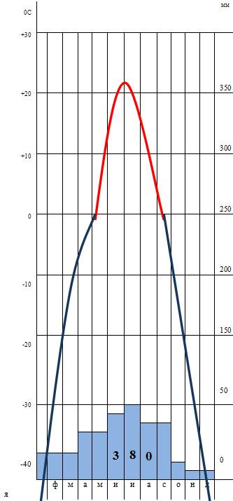

№19. Расположить регионы в той последовательности, в которой они встречают Новый год
Атлас 9 класс. Административная карта. Найти нужные регионы или города. Новый год начинается на востоке.

Задание, направленное на формирование математической грамотности.

№8 Вопросы по графикам.
Определить по графику, таблице необходимую величину.

№9. Вопросы: определить:
Естественный прирост = Рождаемость – Смертность
Смертность = Рождаемость – Естественный прирост
Миграционный прирост = Иммиграция – Эмиграция
Миграционный прирост = Приехавшие – Уехавшие
Общий прирост населения = Миграционный прирост + Естественный прирост
Миграционный прирост = Общий прирост населения - Естественный прирост
Естественный прирост = Общий прирост населения - Миграционный прирост
Плотность населения = Численность населения
Площадь
Густота сети железных дорог = Длина железнодорожных путей
Площадь территории
№10. Определить расстояние по топографической карте.
1.Измеряем линейкой расстояние между объектами 2. Умножаем на величину масштаба (например 100 м)

№16. Задача на расчеты
Определить относительную влажность (составляем пропорцию).
Определить температуру на вершине горы.
Определить соленость (Измеряется в промилле %_{0,} если соленость 15%_{0,} то в литре воды растворено 15 грамм солей)
Определить атмосферное давление

№21. Определить какой профиль подходит
_по высоте точек, по понижению рельефа и т.д.)

Задание, направленное на формирование естественнонаучной грамотности.

№4. Вопросы о заповедниках.
Атлас 8 класс. Природные святыни России

№12. Вопросы по экологии
Выпадению кислотных дождей способствует – сжигание угля, цветная металлургия
Парниковый эффект – увеличение углекислого газа (транспорт, сжигание топлива)
Смог образуется в центрах черной металлургии
Природные ресурсы
Исчерпаемые неисчерпаемые (энергия Солнца, ветра, приливов
Невозобновимые Возобновимые
(полезные ископаемые) (лесные, водные, почвенные, жив. мира)
Задание 20
Туристические фирмы разработали слоганы (рекламные лозунги) для привлечения туристов в различные страны. Установите соответствие между слоганом и страной. Запишите в таблицу цифры, соответствующие выбранным ответам.

№29. - В столице какой из перечисленных республик Солнце раньше всего по московскому времени поднимается над горизонтом? Чем восточнее, тем раньше встает над горизонтом.
- Где угол падения солнечных лучей будет наибольшим.
Чем ближе к югу – тем угол падения солнечных лучей будет наибольшим

